海原一中2020--2021学年第二学期期末考试
高一历史试卷
注意事项：
1．答卷前，考生务必将自己的姓名、准考证号填写在答题卡上。
2．回答选择题时，选出每小题答案后，用铅笔把答题卡上对应题目的答案标号涂黑，如需改动，用橡皮擦干净后，再选涂其它答案标号。回答非选择题时，将答案写在答题卡上，写在本试卷上无效。
3．考试结束后，将本试卷和答题卡一并交回
第Ⅰ卷 （选择题 共50分）
一、选择题（每小题2分，共60分）
1.在中国古代“家国一体”的社会中，忠孝观念源远流长，其源头是
A．宗法制 B．郡县制 C．君主专制 D．中央集权制
2．如果你到过故宫，你会在“某处”景点的文字说明上发现“日日程——接折（阅读奏折）——见面（请皇帝旨）——述旨（拟皇帝旨意）——过朱（皇帝过目确定）——交发（下发旨意）……”这样的文字。 “某处”景点是指
A．内阁 B．南书房 C．军机处 D． 议政王大臣会议
3.《中国古代政治制度》专题学习结束后，几位同学画出了“中国封建社会皇权地位演变趋势示意图”，
与实际情况基本相符的一幅是
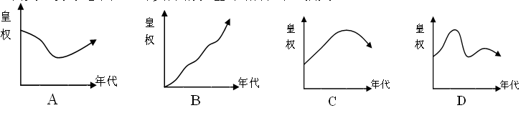
4．隋唐时期实行科举制的主要作用是
A．繁荣儒家文化 B．防范地方割据
C．削弱宰相权力 D．加强中央集权
5．董仲舒的新儒学体系除了继承了传统的孔孟儒家思想之外，还糅合了以下哪些学派的思想①道家
②法家 ③阴阳五行家 ④墨家
A．① B．①② C．①②③ D．①②③④
6．明太祖说：“自秦始置丞相，不旋踵而亡。汉、唐、宋因之，虽有贤相，然其间所用者多有小人，专权乱政。”为此，明太祖采取的措施
A．重用侍从、秘书，分散相权 B．设参知政事，分割相权
C．废除丞相，权分六部 D．设立内阁，强化相权
7．公元前508年，雅典公民大会召开，大会投票表决威胁城邦民主的人。公民庇特拉的名字被刻在陶片上，他的得票超过了半数。这样，他将面临
A．当选执政官 B．流放国外
C．进入十将军委员会 D．成为公民大会轮值主席
8．公元前五世纪，古罗马制定了《十二铜表法》，下列对该法表述正确的是
A．标志着罗马习惯法诞生 B．标志着罗马成文法诞生
C．标志着罗马公民法诞生 D．标志着罗马万民法诞生
9．2017年特朗普任职美国新一届总统。特朗普总统任职期间
A．拥有立法、行政和司法权 B．主持国会工作
C．行使最高司法权 D．掌握最高行政权
10．2016年90岁的英国女王已经登基64年，她是英国最高国家元首，深 受英国人民爱戴。但她却
“统而不治”，下列哪一制度与此有关
A．君主立宪制 B．君主专制 C．民主共和制 D．中央集权制
11．有学者对某史事是这样描述的：“挟千里席卷之势，长歌涌入金陵，开始建造人间小天堂，曾是他们的喜剧；天京陷落，天堂之梦在烟焰和烈火中化为灰烬，则是他们的悲剧。”他描述的历史事件是
A．太平天国运动 B．《南京条约》的签订
C．义和团运动 D．南京国民政府成立
12．俗话说，历史一条线，地理一张图，掌握历史的时序性是学好历史的基础。从五四运动到新中国成立是中国新民主主义革命时期，它经历了
A．30年 B．40年 C．79年 D．109年
13．阅读下面1941年中国在世界反法西斯战争中的参战情况简表，可以得出的结论是
内 容 | 比 例
中国战区总面积占世界反法西斯战区总面积比例 | 27%
中国抗击日军人数占世界法西斯军队人数比例 | 21．6%
中国参战人口占世界参战总人口比例 | 26%
A．日军占领了整个中国的版图
B．中国抗击日军人数比世界各国抗击法西斯人数都多
C．所有中国人都参加了世界反法西斯战争
D．中国抗日战争是世界反法西斯战争重要组成部分
14．纠正了博古等人左倾军事路线错误，肯定了毛泽东正确军事主张，事实上确立了以毛泽东为核心的党中央正确领导，成为党史上生死攸关的转折点。此事件与下列哪一次重要会议有关
A．中共一大 B．八七会议 C．遵义会议 D．中共七大
15．毛泽东说：“究竟是一个党好，还是几个党好？现在看来，恐怕是几个党好。不但过去如此，而
且将来也可以如此，就是长期共存，互相监督。”与此有关的新中国政治制度是
A．政治协商制度 B．人民代表大会制度
C．民族区域自治制度 D．一国两制
16．2016年11月1日，中共中央总书记习近平在北京会见了洪秀柱主席率领的中国国民党大陆访问团。习近平强调，两岸是割舍不断的命运共同体。海峡两岸关系发展的基础是
A．《告台湾同胞书》 B．“九二共识”
C．“一国两制” D．两岸“三通”
17．新中国初期奉行独立自主的和平外交方针，下列组合正确的是：
①另起炉灶 ②打扫干净屋子再请客 ③一边倒 ④和平共处五项原则
A．①②④ B．①②③ C．①③④ D．②③④
18．在万隆会议上周恩来代表中国政府提出的方针受到与会各国代表的赞扬和拥护。这个方针是
A．区域合作 B．“另起炉灶” C．反对霸权主义 D．“求同存异”
19．《共产党宣言》发表后，社会主义运动开始蓬勃发展，这主要是因为
A．无产阶级有了科学理论的指导 B．工人运动走向了国际联合
C．巴黎公社的诞生 D．资本主义时代开始
20.列宁说：“欧洲无产阶级可以说，它的科学（科学社会主义理论）是由两位学者和战士共同创造
的……”。文中的“两位学者和战士”是指
A．毛泽东和邓小平 B．伏尔泰和卢梭
C．马克思和恩格斯 D．圣西门和傅立叶
21．唐诗《田家》中写道：“倚床看妇织，登垅课儿锄。”这反映了
A．农村商品经济的发达 B．男耕女织的小农经济
C．家庭手工业规模扩大 D．重农抑商的经济政策
22．下列经济组织不属于二战后以美国为主导的资本主义世界经济体系的是
A．国际货币基金组织 B．亚太经合组织
C．关税贸易总协定 D．世界银行
23．马克思主义与中国实际相结合的第一次历史性飞跃的理论成果是
A．新三民主义 B．工农武装割据 C．三个代表 D．一国两制
24．1912～1919年中国民族资本主义出现“短暂的春天”的外部因素是
A．清政府放宽对民间设厂限制 B．欧洲列强加紧对华资本输出
C．群众性反帝爱国运动的兴起 D．欧洲列强暂时放松对华侵略
25．1988年我国政府设立了哪一地区为目前区域面积最大的经济特区
A．海南省 B．天津市 C．上海市 D．重庆市
26．罗斯福新政中哪一项措施一举三得，既促进了社会就业、又刺激了消费与生产还稳定了社会秩序
A．实行美元贬值 B．规定最低工资标准
C．建立联邦紧急救济署 D．推行“以工代赈”
27．1918年5月9日，列宁给苏俄各地发出电报：红色首都因饥荒而处于灭亡的边缘。为战胜“饥荒”
苏维埃政权
A．采取余粮收集制 B．实行了粮食税
C．优先发展重工业 D．建立集体农庄
28．为更好地促进区域内经济交流、合作与发展，我国于1991年加入的区域性国际经济组织是
A．世界贸易组织 B．欧洲联盟
C．亚太经合组织 D．北美自由贸易区
29. 在今天的台北有一风景山——阳明山，它以前叫草山，蒋介石到台湾后，由于崇拜明代思想家王
阳明，所以改名阳明山。王阳明是
A.理学的集大成者 B.心学的集大成者
C. “三教合一”的集大成者 D.首先向正统思想发起挑战者
30. 1953年，世界和平理事会将屈原列为世界四大文化名人之一。他在文学上的突出成就是
A.楚辞 B.汉赋 C.唐诗 D.宋词
第Ⅱ卷非选择题（共50分）
二．材料解析题（共40分）
31.（10分）阅读下列材料：
材料一： 材料二：
联邦法院
美国联邦政府
国会
总统
参议院
众议院
内阁
其它机构
最高法院
皇帝
尚书
门下
中书

吏  部 | 户  部 | 礼  部 | 兵  部 | 刑  部 | 工  部

请回答：
（1）材料一反映的是中国哪一时期的什么政治制度？三省各有哪些职能？(6分)
（2）材料二反映的是哪个国家的政体？体现了怎样的原则？(4分)

32．（10分）阅读下列材料：
材料一： “人类是一件多么了不起的杰作！在理性上多么高贵！在才能上多么无限！多么文雅的举动！在行为上多么像一个天使！在智慧上多么像一个天神！宇宙的精华！万物的灵长！”
——莎士比亚之《哈姆雷特》
材料二：文艺复兴时期的许多绘画作品一扫中世纪呆板拘谨的宗教气息，展示了人性的美。下面是三幅不同时期以圣母和圣婴为题材的绘画作品。
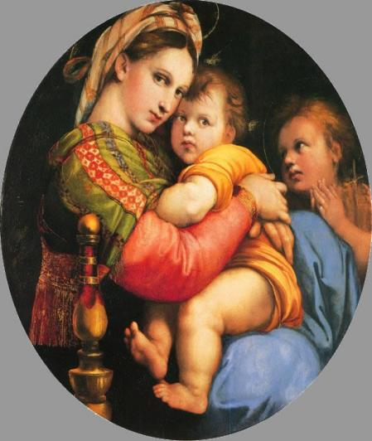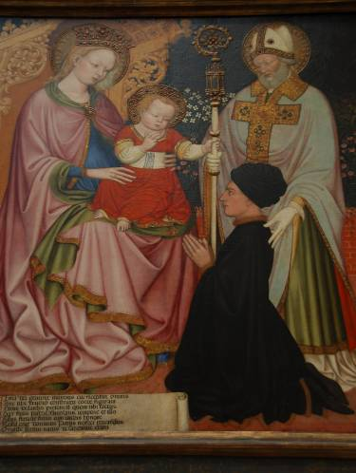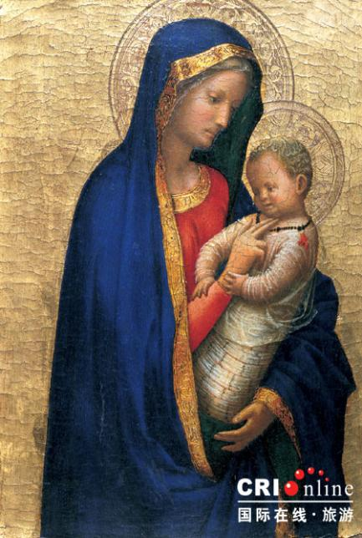

作品一 作品二 作品三
请回答：
（1）材料一赞美了什么？反映了文艺复兴的什么核心思想？（6分）
（2）材料二中，哪幅绘画作品最能体现上述思想？你的依据是什么？（4分）

33．（10分）阅读下列材料：
材料一：1951年法国、联邦德国、意大利、比利时、荷兰和卢森堡建立欧洲煤钢共同体。1958年上述六国建立欧洲经济共同体和欧洲原子能共同体，决定建立关税同盟，实施共同农业政策，组成农产品共同市场。
1967年上述三个共同体合并为欧洲共同体。……1975年欧共体首脑会议正式定名为“欧洲理事会”。1979年欧共体各国成立欧洲议会，加强各国的政治联系，协调彼此的对外政策。1991年欧共体通过了欧洲联盟条约。
1993年欧洲联盟正式成立，成为一个具有经济和政治双重性质的组织。
——欧洲一体化大事记（1951—1995年）
材料二：2009年末发端于希腊的欧洲主权债务危机，已由单一国家主权债务危机正演变为整个欧元区的债务危机。目前，欧元区各国正希望通过多方面合作和共同努力来摆脱困境，但步履蹒跚。
——摘编自《影响全世界的欧洲债务危机》
请回答：
（1）根据材料一指出欧洲共同体由哪三大重要机构组成？（3分）
（2）根据材料一简要概括欧洲一体化发展趋势？（3分）
（3）根据材料二并结合所学知识，谈谈你对欧洲一体化前景的看法。(4分)

34．（10分）阅读下列材料：
材料一：黄梅戏《天仙配》唱词中有“你耕田来我织布，我挑水来你浇园，寒窑虽破能避风和雨，
夫妻恩爱苦也甜”。
材料二：珍妮机的出现引发了纺织生产领域一系列的发明创造，后来，在冶金、采煤等其他生产领域也纷纷出现了发明和使用机器的高潮，工业生产出现了革命性的变化。
请回答：
（1）请指出材料一所体现的中国传统农业的基本经济模式，并说明其基本特征。（4分）
（2）材料二的革命性变化指什么？这一革命性变化使生产的组织形式发生了怎样变化？(6分）

